Пошаговая инструкция:
стать владельцем страницы места

НаВиду стремится к лучшему, мы трудимся не покладая рук!
СОДЕРЖАНИЕ

РАЗДЕЛ 1. СБОР НЕОБХОДИМЫХ ДАННЫХ 3
РАЗДЕЛ 2. ОТПРАВКА ЗАЯВКИ 7
АВТОРЫ 8

РАЗДЕЛ 1. СБОР НЕОБХОДИМЫХ ДАННЫХ

Для назначения пользователя владельцем страницы места администрации НаВиду необходимо знать, какого пользователя и владельцем, какого места его необходимо назначить.
Для этого необходимо зайти в раздел «НаВиду» того аккаунта, которого необходимо назначить владельцем страницы места. (Рис. 1.1)

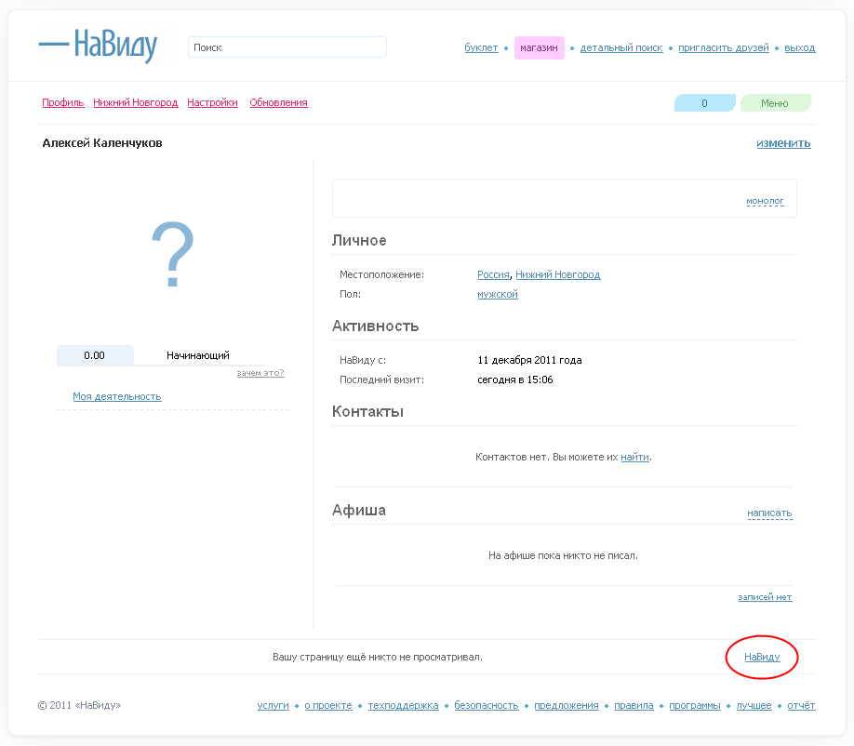
Рис. 1.1. Ссылка на раздел «НаВиду» страницы пользователя.

Номер пользователя. (Рис. 1.2)

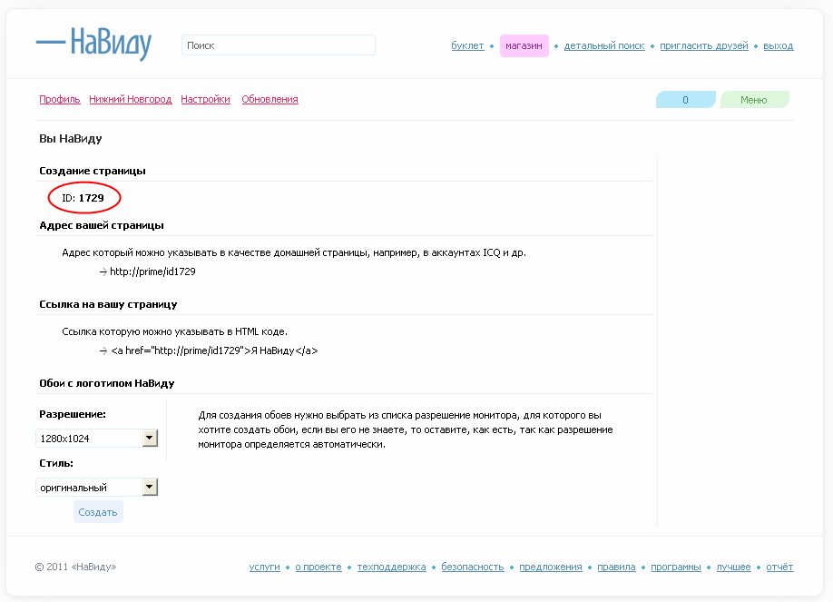
Рис. 1.2. Номер страницы пользователя.

Теперь зная номер пользователя необходимо таким же образом узнать номер страницы места, которого пользователь будет назначен владельцем.
Для этого заходим на страницу того места, которого необходимо назначить пользователя владельцем. (Рис. 1.3)

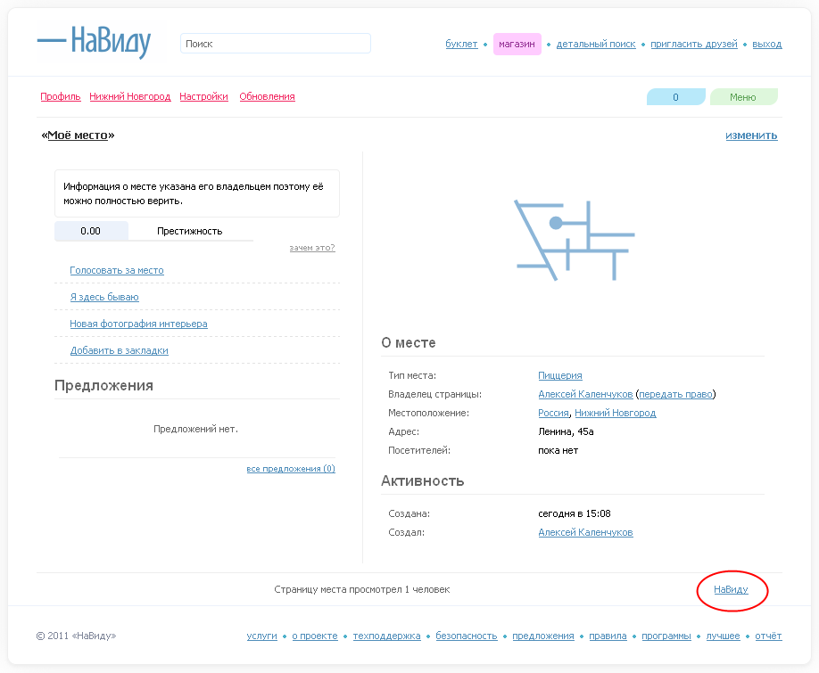
Рис. 1.3. Ссылка на раздел «НаВиду» страницы места.

Номер страницы места. (Рис. 1.4)

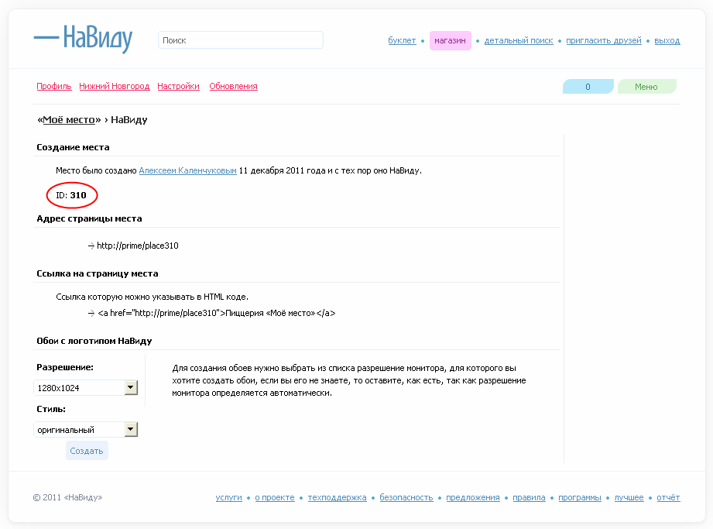
Рис. 1.4. Номер страницы места.

РАЗДЕЛ 2. ОТПРАВКА ЗАЯВКИ

Так как необходимые данные собраны, то теперь необходимо отправить их администрации НаВиду.
Для передачи данных необходимо воспользоваться вашей электронной почтой, чтобы отправить письмо с данными по адресу possession@navidu.com. (Рис. 2.1)

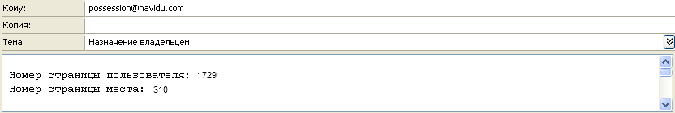
Рис. 2.1. Письмо с необходимыми данными.

После того как администрация назначит указанного пользователя владельцем страницы места, он будет оповещён об этом с помощью события.

АВТОРЫ

Составитель инструкции: Алексей Каленчуков

НаВиду стремится к лучшему, мы трудимся не покладая рук!

